|  |  |
| --- | --- |
|  | **2017** |
|  | **Чортківська ЗОШ І – ІІІ ступенів № 7** |

|  |
| --- |
| **[ЗРОДИЛИСЬ МИ ВЕЛИКОЇ ГОДИНИ]** |
| ***Марчин Вікторія, учениця 10 класу Чортківської ЗОШ І – ІІІ ступенів № 7. Учитель – Опацька Надія Миколаївна*** |

***Я тобі вклоняюсь, Батьківщино,***

***На коліна вклякаю перед сином,***

***Що загинув героєм в боротьбі .***

***За нашу рідну неньку Україну,***

***За тебе, друже незнайомий, і за нас.***

***Покинув матір любу і родину***

***Й визволять пішов Донбас***.

*Із поезії «Сильні духом» Ореста Голика*

Час на війні – це щось таке, що йде зовсім по-іншому. Він не вимірюється ані годинником, ані календарем. Бодай тому, що вимірюється життям твоїх товаришів. Оцих, трохи зляканих, але таких, таких пацанів, що кожного з них хочеться собою прикрити. Зрештою, він вимірюється твоїм життям. Та що там час – мить усе вирішує в цій війні. Мить вирішує, хто стріляє першим, хто житиме.

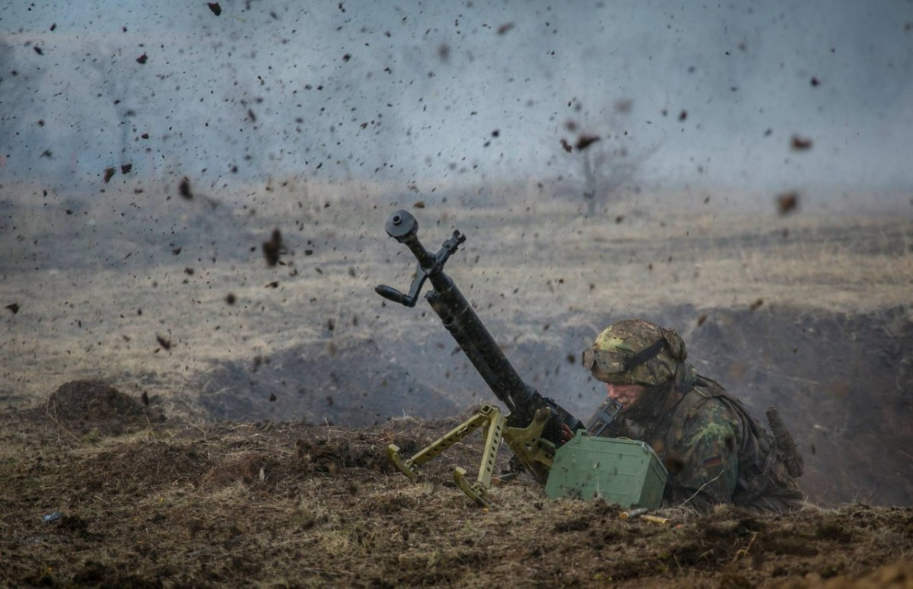 Коли скінчиться ця війна? Напевно, це запитання хоча б раз, але виникало в кожного. А у декого – по кілька раз на день. Важко не запитати себе знову й знову про це, коли чуєш новини про смерть військових і мирних мешканців, що стало вже щоденним, про зруйновані будинки, сотні тисяч переселенців і тисячі поранених у госпіталях по всій країні, коли купуєш ліки на схід і підписуєш листи для бійців на передовій … Навіть коли просто прогулюєшся літнім днем залитою сонцем алеєю, де так затишно, а діти запускають в небо повітряних зміїв невпинно й гостро десь під шкірою пульсує це нове для нас знання – триває війна. Наша війна. На нашій землі. Не десь там і з кимось, а тут, із нами. Ця думка підточує серце. Лізе у сни. Витісняє якісь звичні бажання і плани… Коли вона скінчиться, ця війна?

Саме тому ми зараз маємо тисячі загиблих Героїв, тисячі поранених Героїв… Тепер ми – героїчна країна, нація, народ. За всі роки українці не мали умов, які б розкривали їхні найкращі якості, показали той потенціал, який нині вивільнює війна на сході. По суті, показати , якими є насправді. А ми були. Ми збирали й передавали військовим необхідні речі, малюнки й листи від школярів, ініціювали акцію «Листівка на фронт», коли всі охочі могли написати слова підтримки і вдячності нашим хлопцям на передову.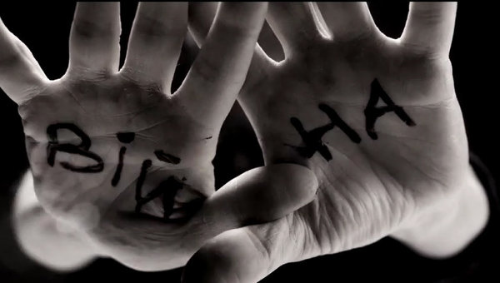

*Війна* – це завжди боляче й страшно. Але завжди є місце для хороших розповідей. А ще – для Пам'яті. Вона про тих, хто пішов боронити нашу землю та зберегти єдність країни. Про тих, хто робив героїчні вчинки, просто добре виконуючи свою роботу й залишаючись вірним присязі. Про силу, волю, мужність. Про Героїв. Тих, хто загинув, і тих, хто вижив, пройшов, пережив.

Коли не назване, не проговорене раніше слово «війна» раптом матеріалізувалося в реальні смерті і бої, багато хто обрав для себе передову замість звичного життя в мирних регіонах . Захищати цілісність країни пішли дуже різні люди. Кадрові військові і добровольці , які ще вчора були менеджерами, водіями, вчителями , науковцями , журналістами … Пішли зовсім юні хлопці і чоловіки пенсійного віку , пішли жінки і дівчата . Розповіді тих , хто побував в середині цієї війни важливі . Хто, як не вони , розкажуть нам , що це за війна.

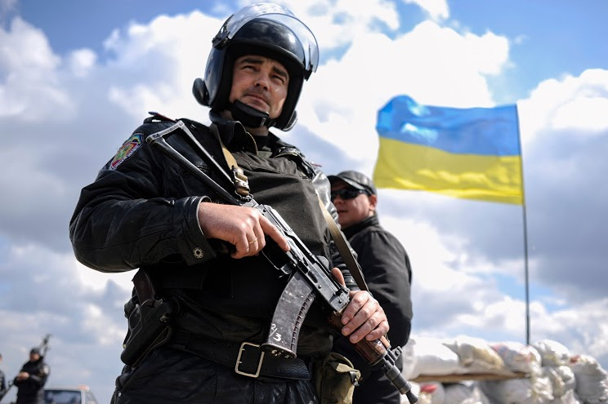

« До участі в АТО мені було байдуже до політики , війни навіть самих мобілізованих . Я думав, що мене не стосується те , що відбувається на сході . Було бажання здобути військовий досвід, але не більше . Жодного обов’язку … І тільки коли опинився там, побачив , що відбувається не лише із солдатами а й із цивільним населенням , в голові все змінилося . Побачене вражало , - розповідає стрілець – гранатометник Національної гвардії Микола Гнидин. Не дай Боже, щоб таке відбувалося в мене вдома. Я буду на фронті хоч п’ять років, але тільки б відвернути це пекло … Війна – це жах ».

« Замість навчання за кордоном Павло Павлов із Донецька пішов воювати у складі добровольчого батальйону « Айдар ». Якщо ми виходимо з бою без втрат - це радість , якщо є втрати – це важко , дуже важко . Знаєте , ми намагаємося не дивитися фотографії дітей або сімейні знімки один одного , щоб не звикати до людей дуже . Щоб не так боляче було переносити їхню загибель . Воно все одно боляче і сумно , але коли знаєш , що в нього лишилися маленькі діти – то це взагалі …Як сказав мій друг: « Я не хочу до вас звикати, щоб за вами не плакати». Але все одно є дружба , є горе , є сльози , - розповідає боєць.

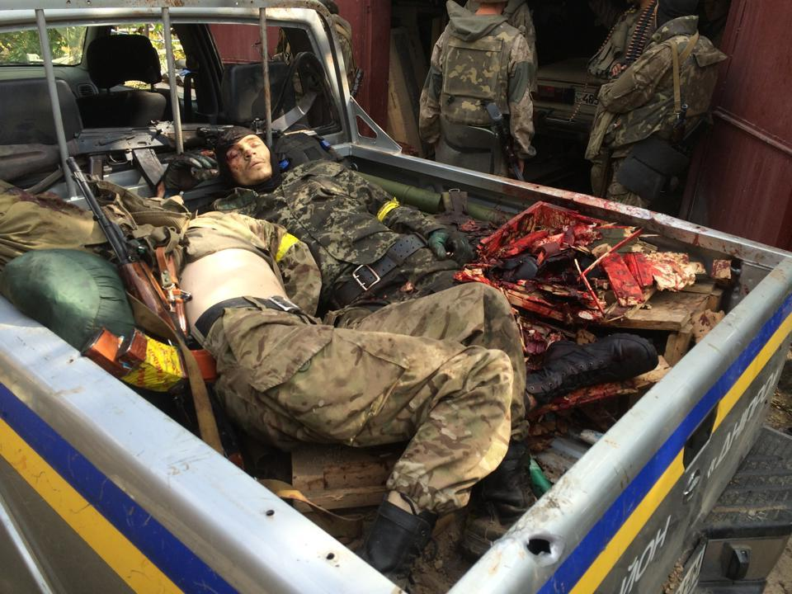 Своє 20- річчя сержант Юрій зустрів не в колі сім’ї , а разом з братами по зброї із 72 –ї окремої механізованої бригади на сході країни. Спочатку було навчання , тобто ніхто не казав що їдемо в АТО. Юрій згадує : « У мене був випадок, коли в окопі залишилося нас двоє і жодних боєприпасів. Я вже подумки попрощався із життям і не міг обрати , що краще – куля чи граната … Але , дякувати Богу тоді все минулося , - розповідає хлопець. Щоразу , як збираєшся, то намагаєшся взяти на себе якнайбільше боєприпасів , бо не знаєш що на тебе чекає , кожна куля може врятувати тобі життя й ніколи не знаєш, чи взяв ти « ту щасливу » із собою , тому береш скільки є сил донести». Нам прикро за ті міста , де у нас були втрати, за кожного нашого хлопця. Ми не маємо права все просто покинути – говорить Юрій.

Українські військові та добровольчі батальйони увійшли в Іловайськ 18 серпня 2014 року. Вони взяли під контроль більшу частину міста. Іловайськ був важливим залізничним вузлом. Все вказувало на те, що сили АТО перемагають і відтісняють та оточують супротивника. А вже 26 серпня підрозділи , які перебували в самому Іловайську – опинилися в оточені. 29 серпня відбувся вихід наших військ. Замість « зеленого коридору», який пообіцяли російські військові в обмін на їхніх полонених, на наших бійців чекав фактично розстріл… Це були страшні дні. Вся країна спостерігала за подіями і молилася. Ніхто не знав, що там відбувається, хто вижив, хто в полоні…

23-річний боєць, командир мінометного відділення Роман Ільяшенко з Чорткова загинув під Іловайськом 29 серпня. Він брав участь у звільненні Лисичаньська, Сєверодонецька. У липні він прийшов у відпустку. Ця зустріч з рідними і близькими була останньою. «*Пам'ятаю останню розмову дуже чітко. Я як мама, звичайно, сильно переживала, вмовляла його бути дуже обережним, а можливо , затриматися вдома. Але останні його слова були :* **«Мамо, якщо не я , то хто ? Я мушу, я повинен … ».** *Розумієте, він взяв на себе відповідальність . Ось такий, ще занадто молодий, хлопчина…»-* згадує останню зустріч із сином Тетяна Ільяшенко.

« Дебальцевський хрест »- це перехрестя на трасі, що з’єднує Дебальцеве з Артемівськом. Саме сюди військові звозили поранених і загиблих із передової, доки в Дебальцевому не утворився котел, і бойовики не розбили вщент це місце. « Ми виходимо з машини. Сіре небо, сірі дерева , чорно – сіра земля. Все сіре. Розбиті війною будівлі справляють гнітюче враження. Від такого пейзажу стає моторошно. Важко повірити, що ще за місяць тут жили люди своїм більш – менш звичним життям. Обабіч дороги – дзот. Біля нього стоять бійці – замурзані, брудні, важко дихають. І десь там серед них і мій тато ».

Важливо знати і пам'ятати тих, хто обрав для себе окопи і будні під обстрілами замість звичайного життя у мирних містах, і зустрів смерть десь там, у степах Донбасу … Історія кожного у цій війні обов’язково буде записана. Це важливо. Поки для нас має значення кожна смерть, поки загибель невідомих нам бійців викликає біль і бажання підтримати їхніх рідних, знати про них більше – доти ми сильні і непереможні.

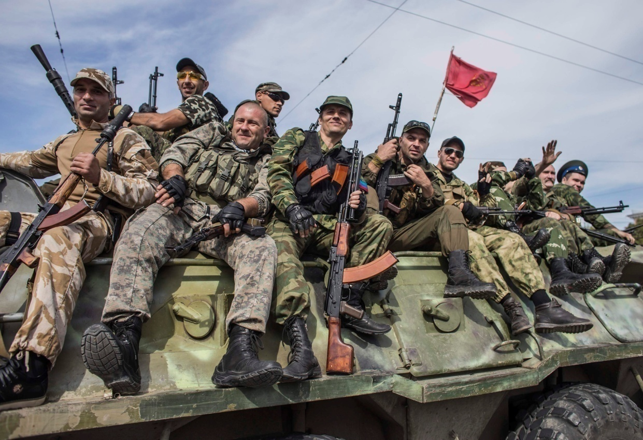

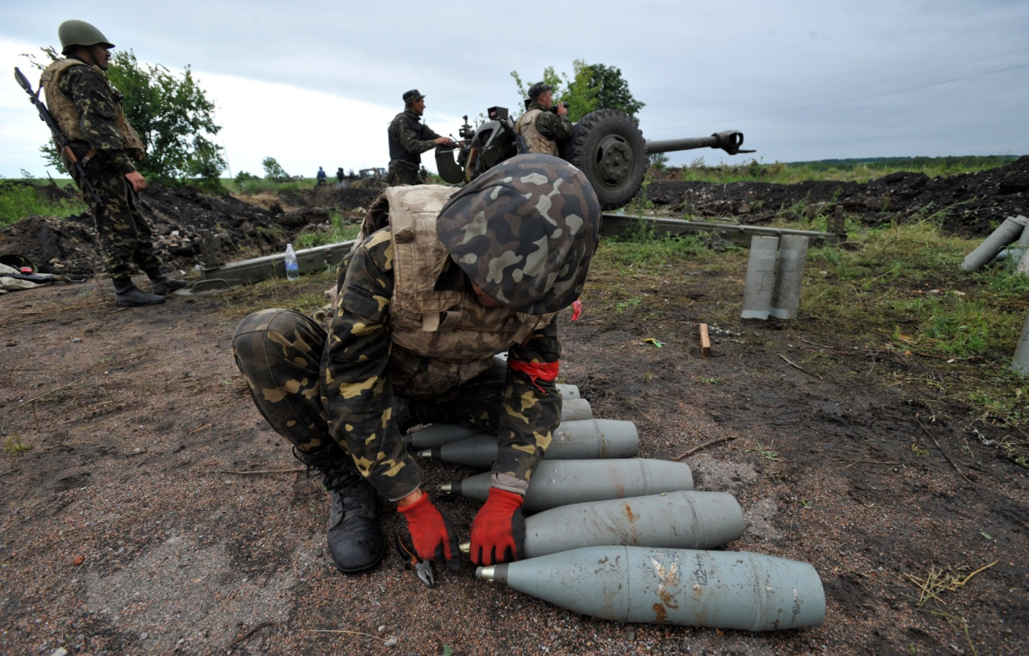

Я вклонюся вам, бо ви сильні -

Бойові, незламні, стійкі.

Будьте завжди в поступках пильні!

Я радий, що в нас ще є герої такі!

(Орест Голик)

